Порядок подключения через сети водоснабжения и водоотведения
АО «ОАЗ»
к сетям водоснабжения и водоотведения
ОАО «ОмскВодоканал»

Для оформления всех необходимых документов юридические и физические лица, желающие подключиться к сетям водоснабжения и водоотведения, обращаются в Службу Главного энергетика АО «ОАЗ», в которой можно получить все необходимые консультации.
Служба Главного энергетика АО «ОАЗ» расположена по адресу г. Омск, Ул. Герцена, 48 корпус №9 на 3 этаже кабинет №305 (Зам. Гл. энергетика: тел. 25-45-40*11-80),
Часы приема: понедельник, среда, пятница - с 9.00 до 12.00 часов
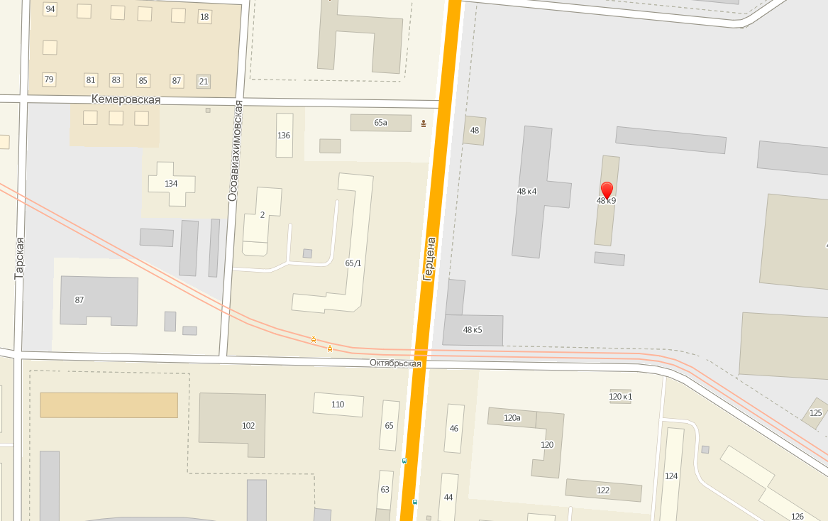
Подключение происходит в 3 этапа:
1 этап: Получение технических условий и информации о плате за подключение (рассмотрение возможности подключения);
2 этап: Получение условий подключения и заключение договора на подключение к сетям водоснабжения и водоотведения;
3 этап: Выполнение условий подключения и заключение договора на отпуск питьевой воды, прием сточных вод и загрязняющих веществ.

ОСНОВНЫЕ НОРМАТИВНЫЕ ДОКУМЕНТЫ
- Федеральный закон от 07.12.2011 № 416-ФЗ (ред. от 07.05.2013) «О водоснабжении и водоотведении».
- Постановление Правительства РФ от 12.02.1999 №167 (ред. от 25.06.2012) «Об утверждении Правил пользования системами коммунального водоснабжения и канализации в российской Федерации».
- Постановление Правительства Российской Федерации от 13 февраля 2006 г. № 83 «Об утверждении правил определения и предоставления технических условий подключения объекта капитального строительства к сетям инженерно-технического обеспечения и правил подключения объекта капитального строительства к сетям инженерно-технического обеспечения».
- Постановление Правительства РФ №360 от 09.06.07 «Об Утверждении Правил заключения и исполнения публичных договоров о подключении к системам коммунальной инфраструктуры».

1 ЭТАП: Получение технических условий (рассмотрение возможности подключения)
Для получения технических условий Заявителю необходимо представить следующие документы:
1. Заявление на имя генерального директора АО «ОАЗ», содержащее:
- Полное и сокращенное наименование заказчика, местонахождение, почтовый адрес и реквизиты (оригинал);
- Информацию о планируемом сроке ввода в эксплуатацию объекта капитального строительства;
- Информацию о необходимых видах ресурсов, получаемых от сетей инженерно-технического обеспечения;
- Информацию о планируемой величине необходимой подключаемой нагрузки (м3/сут);
- Сведения о назначении объекта, высоте и об этажности здания;
- Сведения о субабонентах.
Для юридических лиц заявление оформляется на бланке предприятия, за подписью руководителя.
2. Приложения к заявлению:
Для юридических лиц:
- Нотариально заверенные учредительные документы (Устав, ИНН/КПП, Свидетельство о государственной регистрации юридического лица и т.п.) - 1 комплект
- Выписка из протокола общего собрания участников (акционеров, членов) либо решения общего собрания, распоряжение или приказ о назначении руководителя – 1 экз.
- Реквизиты (р/сч, к/сч. БИК. ИНН, КПП и т.д.), заверенные печатью предприятия – 1 экз.
Для индивидуальных предпринимателей:
- Паспорт, ИНН, Свидетельство о внесении записи в ЕГРИП, банковские реквизиты (при наличии) – по 1 копии и оригинал для сверки
Для физических лиц:
- Паспорт, ИНН – по 1 копии и оригинал для сверки
Для всех:
- Документ, подтверждающий полномочия представителя заказчика (доверенность за печатью предприятия для юр. лиц и нотариально заверенная – для физ. лиц) – 1 экз.;
- Правоустанавливающие документы на земельный участок (свидетельство о государственной регистрации права, договор аренды, выписка из протокола заседания комиссии по градостроительству и землепользованию ДАиГ администрации г.Омска с перечнем технических условий и согласований и схемой размещения объекта) – 1 копию и оригинал для сверки;
- Информация о границах земельного участка, на котором планируется осуществить строительство объекта капитального строительства или на котором расположен реконструируемый объект капитального строительства (Схема размещения земельного участка на топографической основе в масштабе 1:500 с посадкой объекта);
- Информация о предельных параметрах разрешенного строительства (реконструкции) объектов капитального строительства, соответствующих данному земельному участку
- Согласование владельцев ведомственных сетей (для строящихся частных жилых домов) – 1 экз. (оригинал) – при необходимости
ОБЯЗАТЕЛЬНО ВСЕ КОПИИ ДОКУМЕНТОВ ДОЛЖНЫ БЫТЬ ЗАВЕРЕНЫ ПЕЧАТЬЮ ПРЕДПРИЯТИЯ !
В течение до 14 дней АО «ОАЗ» выдает технические условия, только при условии предоставления Заявителем полного пакета вышеперечисленных документов

2 ЭТАП: Получение условий подключения и заключение договора на подключение к сетям водоснабжения и водоотведения.
Данный этап реализуется после принятия Заявителем (Застройщиком) решения о начале строительства (реконструкции) объекта. Для получения условий подключения и заключения договора на подключение необходимо представить в АО «ОАЗ»:

1. Заявление о подключении, в котором должны содержаться следующие сведения:

1) реквизиты заказчика (для юридических лиц - полное наименование и номер записи в Едином государственном реестре юридических лиц, для индивидуальных предпринимателей - фамилия, имя, отчество, номер записи в Едином государственном реестре индивидуальных предпринимателей и дата ее внесения в реестр, для физических лиц - фамилия, имя, отчество, серия, номер и дата выдачи основного документа, удостоверяющего личность, почтовый адрес и иные способы обмена информацией - телефоны, факс, адрес электронной почты);

2) местонахождение объекта капитального строительства, который необходимо подключить к сетям инженерно-технического обеспечения;

3) предмет договора о подключении, в том числе размер нагрузки ресурса, потребляемого объектом капитального строительства, который обязан обеспечить исполнитель в точках подключения к сети инженерно-технического обеспечения (далее - точки подключения);

4) правовые основания владения и (или) пользования земельным участком заказчика, на котором располагается принадлежащий ему строящийся (реконструируемый) объект капитального строительства (далее - земельный участок);

5) номер и дата выдачи технических условий (если в соответствии с законодательством Российской Федерации требуется получение таких условий);

6) дата подключения объекта капитального строительства.
2. Приложения* к заявлению:
Для юридических лиц:
- Нотариально заверенные учредительные документы (Устав, ИНН/КПП, Свидетельство о государственной регистрации юридического лица и т.п.) - 1 комплект и 1 комплект, заверенный печатью предприятия
- Выписка из протокола общего собрания участников (акционеров, членов) либо решения общего собрания, распоряжение или приказ о назначении руководителя – 1 экз.
- Реквизиты (р/сч, к/сч. БИК. ИНН, КПП и т.д.), заверенные печатью предприятия – 1 экз.
Для индивидуальных предпринимателей:
- Паспорт, ИНН, Свидетельство о внесении записи в ЕГРИП, банковские реквизиты (при наличии) – по 1 копии и оригинал для сверки
Для физических лиц:
- Паспорт, ИНН – по 1 копии и оригинал для сверки
Для всех:
- Документ, подтверждающий полномочия представителя заказчика (доверенность за печатью предприятия для юр. лиц и нотариально заверенная – для физ. лиц) – 1 экз.;
- Правоустанавливающие документы на земельный участок (свидетельство о государственной регистрации права, договор аренды, выписка из протокола заседания комиссии по градостроительству и землепользованию ДАиГ администрации г.Омска с перечнем технических условий и согласований и схемой размещения объекта) – 1 копию и оригинал для сверки;
- Уточненный баланс водопотребления и водоотведения подключаемого объекта с указанием видов водопользования, в том числе при пожаротушении, выполненный лицензированной проектной организацией (копия лицензии прилагается) – 1 экз.
- Информация о границах земельного участка, на котором планируется осуществить строительство объекта капитального строительства или на котором расположен реконструируемый объект капитального строительства (Схема размещения земельного участка на топографической основе в масштабе 1:500 с посадкой объекта);
- Информация о предельных параметрах разрешенного строительства (реконструкции) объектов капитального строительства, соответствующих данному земельному участку
- Согласование владельцев ведомственных сетей (при необходимости) – 1 экз. (оригинал)
- Копия ранее выданных технических условий.
- Согласование владельцев ведомственных сетей (для строящихся частных жилых домов) – 1 экз. (оригинал) – при необходимости
- Копия договора на отпуск питьевой води, прием сточных вод и загрязняющих веществ по объекту (при наличии) – 1 экз.
Примечание:
* - при условии предоставления полного комплекта документов 1 этапа, прилагаются только недостающие документы
ОБЯЗАТЕЛЬНО ВСЕ КОПИИ ДОКУМЕНТОВ ДОЛЖНЫ БЫТЬ ЗАВЕРЕНЫ ПЕЧАТЬЮ ПРЕДПРИЯТИЯ !
Условия подключения выдаются вместе с договором на подключение к сетям водоснабжения и водоотведения в течение 30 дней с момента подачи заявления только при условии предоставления Заявителем полного пакета вышеперечисленных документов.

3 ЭТАП: Выполнение условий подключения и заключение договора на транспортировку холодной воды и сточных вод :
Для этого Заявитель обращается в АО «ОАЗ»» для:
- Согласования раздела проектной документации «Сведения об инженерном оборудовании, о сетях инженерно-технического обеспечения, перечень инженерно-технических мероприятий, содержание технологических решений»
- Заявитель выполняет условия подключения, предъявляет сети для технического освидетельствования АО «ОАЗт», устанавливает водомерный узел, обращается в ОАО «ОмскВодоканал» для приемки водомерного узла для коммерческих расчетов.
- До начала осуществления присоединения (врезки) созданные водопроводные устройства и сооружения, необходимые для подключения к системе водоснабжения, необходимо промыть и дезинфицировать до получения результатов анализов качества воды, отвечающих санитарно-гигиеническим требованиям, согласно СНиП 3.05.04-85
- После получения разрешения на осуществления присоединения (врезки) от ОАО «АК «Омскагрегат» Заявитель выполняет работы по присоединению (врезки) объекта к действующим сетям водоснабжения и канализации (в соответствии с п.15 Правил заключения и исполнения публичных договоров о подключении к системам коммунальной инфраструктуры, утвержденных Постановлением Правительства РФ №360 от 09.06.2007.)
- Подписание договора на отпуск питьевой воды, прием сточных вод и загрязняющих веществ с ОАО «ОмскВодоканал»
- Подписание договора на транспортировку холодной воды и сточных вод - после предоставления заверенной копии договора на отпуск питьевой воды, прием сточных вод и загрязняющих веществ с ОАО «ОмскВодоканал»

